# 安装说明书

# **解锁后手机，准备好XAP安装包。**

# 

1. **打开 windows phone Application Deployment 如图**

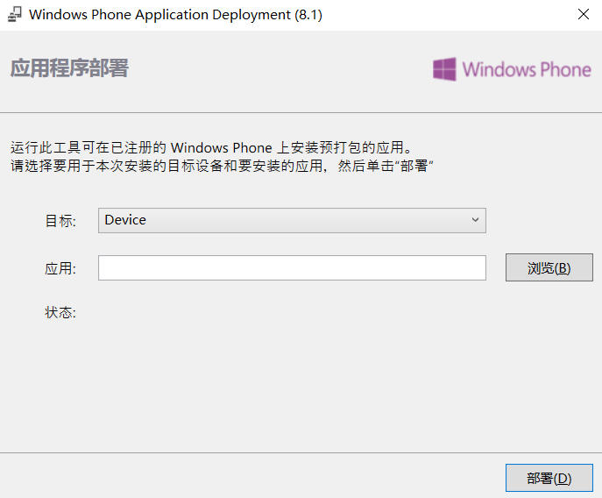

浏览添加刚才的XAP文件，目标到Device，启动部署。提示部署完成，部署成功。

**使用指南**

1. **初始界面**

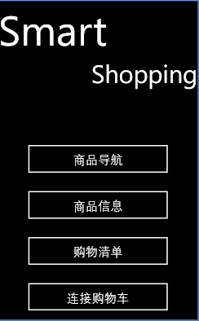

1. **商品导航**



寻找商场货架上的位置二维码扫描。

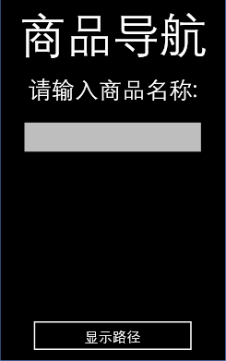

输入商品名称，点击显示路径。

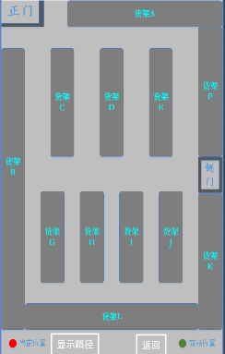

点击显示显示路径，根据路径找到商品点击返回。

**三．商品信息**



扫描商品上的条形码。

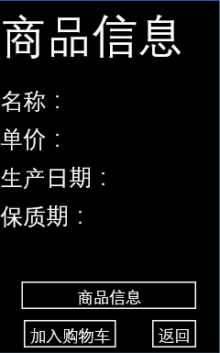

点击商品信息查看商品信息，点击加入购物车，控制购物车打开放入商品或点击返回回到主界面。



购物成功，点击查看清单，查看购物清单。



购物失败，点击返回主界面，回到主界面，或点击从新扫描二维码重新扫描二维码购买商品。

1. **购物清单**

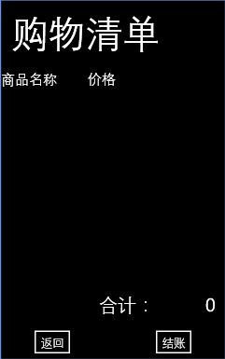

点击返回，回到主界面，点击结账，进行接账。

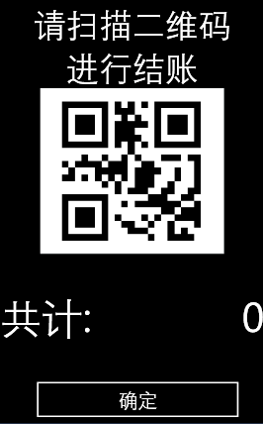

支付完成后，点击确定，打开购物车锁，购物完成。

**五．连接蓝牙**



点击显示的蓝牙设备，连接成功弹窗点击确定